Національний технічний університет України
«Київський політехнічний інститут імені Ігоря Сікорського»
Факультет інформатики та обчислювальної техніки
Кафедра інформаційних систем та технологій

Лабораторна робота № 4
з дисципліни «Розробка мобільних застосувань під Android»
Тема: «Дослідження способів роботи з медіаданими»

Виконав:
студент групи - ІА-31
Даценко Владислав
Перевірив:
Орленко Сергій Петрович

Київ 2026
Тема: Дослідження способів роботи з медіаданими
Мета роботи: дослідити яким чином платформа Андроїд надає можливість оброблювати аудіо-файли та відео-файли та отримати практичні навички щодо використання інструментів відтворення медіа-даних.
Завдання
БАЗОВЕ (12/20 балів). Написати програму під платформу Андроїд, яка має інтерфейс для запуску аудіо-файлів та відео-файлів. Мінімально інтерфейс має надавати можливість Програвати/Зупиняти/Призупиняти відтворення відео-файлу або аудіо-файлу, який зберігається у внутрішньому сховищі.
ПОВНЕ (20/20). Функціональність базового додатку додатково розширюється наступними можливостями:
- надати вибір типу файлу для відтворення (аудіо або відео) з будь-якого
сховища на мобільному пристрої;
- надати вибір завантаження файлу з Інтернету;
- використовувати для реалізації обробки медіа-даних спеціалізовані інструменти (особливу увагу приділити програванню відео).
Примітка: конкретних вимог до дизайну та вибору інструментів для виконання лабораторної роботи не передбачено, студент сам формує вигляд програми.

У плеєрі реалізовано вибір аудіо та відеофайлів із будь-якого доступного сховища пристрою через системний файловий picker, а також відтворення медіа за мережевим URL. Для відтворення використано ExoPlayer, який є сучасним інструментом для роботи з медіа в Android та класно підходить для нашої. задачі.
Інтерфейс підтримує базові дії керування відтворенням: Play, Pause, Stop.

Початковий вигляд застосунку:
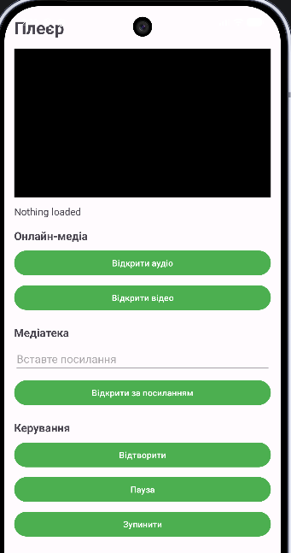

Програвання та перемотка аудіо:

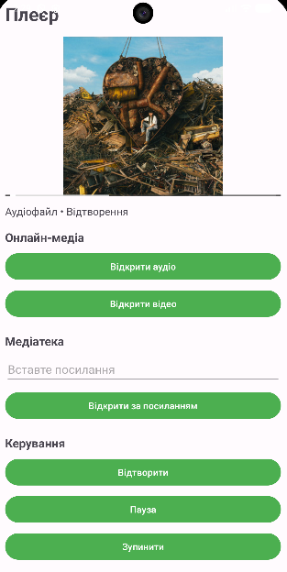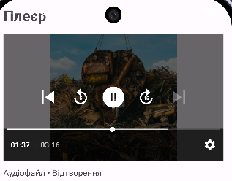
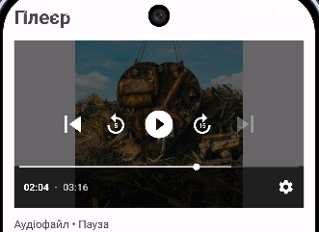
Програвання відео через лінку:
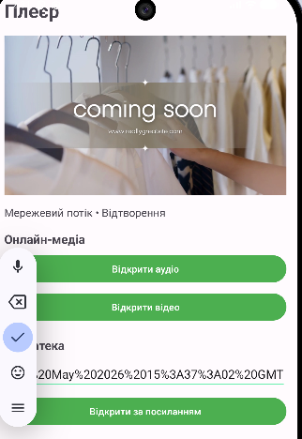

При зміні орієнтації екрану з вертикальної на горизонтальну стан застосунку зберігається:
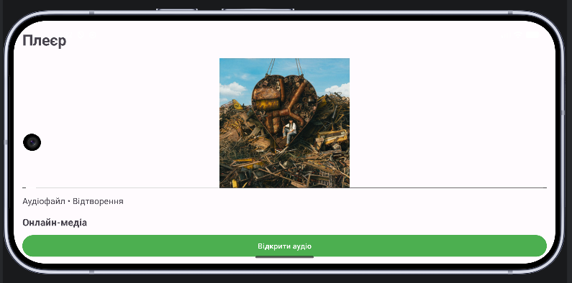

Для збереження стану застосунку під час зміни орієнтації було використано механізм onSaveInstanceState(). У Bundle зберігаються URI вибраного медіафайлу, позиція відтворення, стан програвання, текст URL та службова інформація інтерфейсу. Після перестворення Activity ці дані відновлюються в onCreate(), а ExoPlayer повторно ініціалізується з попереднім медіафайлом і позицією відтворення.

Посилання на репозиторій:
https://github.com/dcb3l/android

Висновок: під час виконання лабораторної роботи, було досліджено способи роботи з медіаданими на платформі Android. Було розроблено застосунок, який дозволяє відтворювати аудіо та відео як із локального сховища пристрою, так і з мережі Інтернет. У роботі використано сучасний інструмент ExoPlayer, що забезпечує ефективне та стабільне відтворення медіа. Також реалізовано механізм вибору файлів через Storage Access Framework та збереження стану застосунку при зміні орієнтації.

